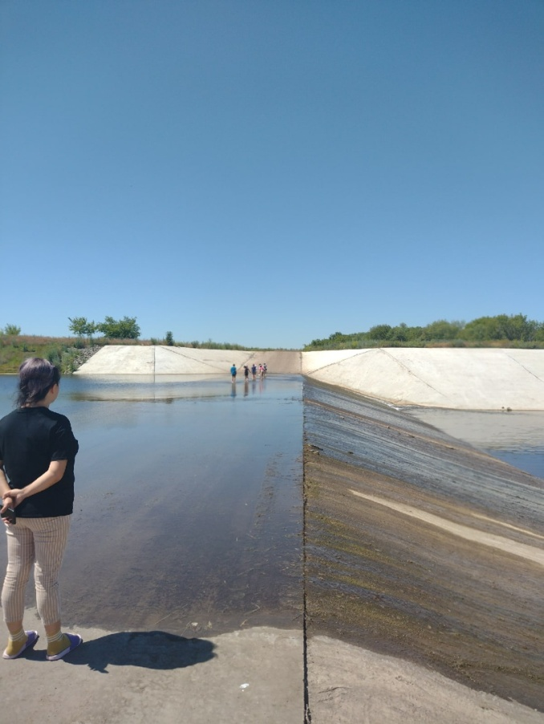
До встречи, лагерь!
27 июня в пришкольном лагере «Дружба» ГБОУ СОШ с. Дмитриевка заключительный день. На протяжении 18 дней в лагере царила доброжелательная атмосфера. Для наших ребят была разработана увлекательная насыщенная программа: подвижные игры на свежем воздухе, спортивные соревнования, минутки здоровья, конкурсы рисунков, походы в библиотеку, встречи с мед. работниками и сотрудниками ГИБДД, викторины, конкурсы, инсценирование сказок; проведены беседы на различные актуальные темы, экскурсии, поездки в город Самара и многое многое другое. После каждого конкурса ребята получали сладкие призы и, конечно же, массу положительных эмоций.
Сегодня день, как всегда, начался с утренней зарядки, поднятия флага РФ. Часть лагеря, сегодня посетили бассейн в г. Нефтегорск. Между девочками и мальчиками 1го и 2 го отряда прошла игра в пионербол. У старших ребят была экскурсия на реку Чапаевка.
Закончился день подведением итогов всей лагерной смены. Самые активные ребята были отмечены словами благодарности и награждены грамотами.
Время отдыха не заканчивается, впереди еще два месяца лета. Хороших всем каникул!
